Pracovný list 5 Kreslenie polygónu

Obsahový štandard
- kreslenie mnohouholníka
- zmena farby obvodovej čiary
- zmena hrúbky obvodovej čiary
- zmena farby výplne
Výkonový štandard
- vedieť sa orientovať v súradnicovej sústave
- vedieť napísať príkaz na nakreslenie polygónu
- aplikovať príkazy na zmenu farby a hrúbky čiary polygónu

Polygónom rozumieme uzavretú krivku, ktorá môže byť vyplnená nejakou farbou. Aby mal polygón zmysel, postupnosť súradníc musí obsahovať aspoň 3 body. Príkaz vyzerá nasledovne canvas.create_polygon(x1, y1, x2, y2, ...) a môže obsahovať aj ďalšie doplnkové parametre (width=, outline= a fill=).
Napr. na vykreslenie päťcípej modrej hviezdy s čiernou obrysovou čiarou s hrúbkou 3 bude príkaz vyzerať nasledovne:
canvas.create_polygon(10, 80, 110, 80, 30, 150, 60, 30, 90, 150, width=3, fill='blue', outline='black')

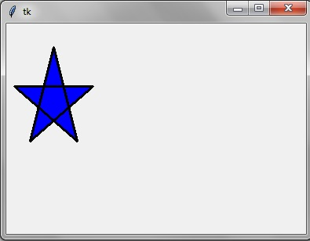

Úlohy na precvičenie:
- Navrhni program na vykreslenie modrého trojuholníka bez obrysovej čiary, ktorý bude mať jeden vrchol otočený vpravo podľa obrázku.
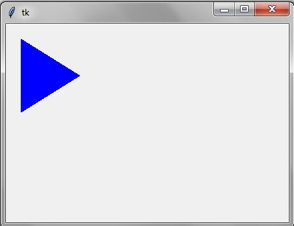
- Navrhni program, ktorý nakreslí dva trojuholníky zrkadlovo otočené.
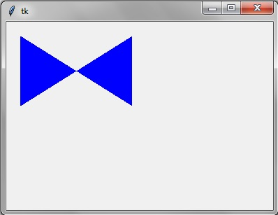
- Navrhni program na nakreslenie pánskeho motýlika modrej farby spojeného červenou stužkou podľa obrázka.
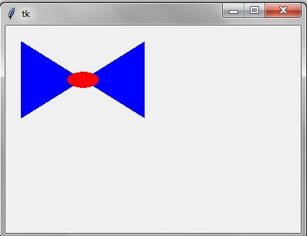
- Navrhni program, ktorý nakreslí presýpacie hodiny. Obrázok sa bude skladať z dvoch modrých trojuholníkov zrkadlovo otočných v horizontálnom smere. Hrúbku obvodovej čiary zadaj vo veľkosti 3.
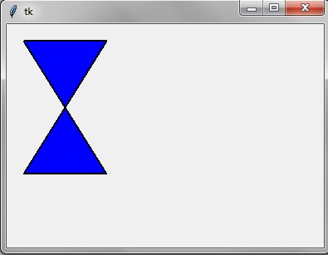
- Navrhni program na vykreslenie mlynského kolesa. Bude sa skladať zo 4 trojuholníkov dotýkajúcich sa navzájom v jednom mieste. Následne tento bod prekryjeme kruhom. Všetky tvary musia byť nakreslené hnedou farbou.
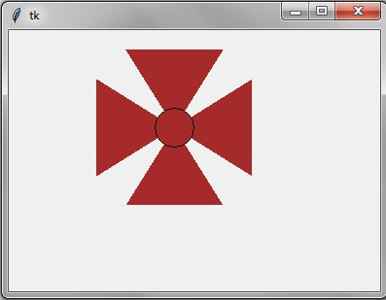

Riešenie úloh:
Úloha 1
import tkinter
canvas = tkinter.Canvas()
canvas.pack()
canvas.create_polygon(20, 20, 20, 120, 100, 70, fill='blue')

Úloha 2
import tkinter
canvas=tkinter.Canvas()
canvas.pack()
canvas.create_polygon(20, 20, 20, 120, 100, 70, fill='blue')
canvas.create_polygon(100, 70, 180, 20, 180, 120, fill='blue')

Úloha 3
import tkinter
canvas=tkinter.Canvas()
canvas.pack()
canvas.create_polygon(20, 20, 20, 120, 100, 70, fill='blue')
canvas.create_polygon(100, 70, 180, 20, 180, 120, fill='blue')
canvas.create_oval(80, 60, 120, 80, fill='red', outline='red')

Úloha 4
import tkinter
canvas = tkinter.Canvas()
canvas.pack()
canvas.create_polygon(20, 20, 120, 20, 70, 100, fill='blue', outline='black', width=3)
canvas.create_polygon(70, 100, 20, 180, 120, 180, fill='blue', outline='black', width=3)

Úloha 5
import tkinter
canvas = tkinter.Canvas()
canvas.pack()
canvas.create_polygon(120, 20, 220, 20, 170, 100, fill='brown')
canvas.create_polygon(170, 100, 120, 180, 220, 180, fill='brown')
canvas.create_polygon(170, 100, 250, 50, 250, 150, fill='brown')
canvas.create_polygon(90, 150, 170, 100, 90, 50, fill='brown')
canvas.create_oval(150, 80, 190,120, fill='brown')

Pracovný list 6 Precvičenie vedomostí

Obsahový štandard
- použitie geometrických tvarov na vytvorenie obrázka
Výkonový štandard
- aplikovať príkazy na vykreslenie geometrických tvarov

Pracovný list je zameraný na precvičenie naučených vedomostí. Pre lepšiu prehľadnosť je potrebné zväčšiť veľkosť plátna – canvasu. Príkazy použijeme hneď na začiatku programu, príkaz height na zmenu výšky a width na zmenu šírky. Zmenu farby pozadia nastavíme parametrom bg.
import tkinter
canvas = tkinter.Canvas (bg='green', width=800, Height=600)
canvas.pack()

Úlohy na precvičenie:
- Zostrojte program na vykreslenie vianočného stromčeka. Na hnedom pni bude ihličnan pozostávajúci z troch trojuholníkov. Na stromčeku budú visieť gule troch farieb. Pod stromčekom bude červený a ružový darček previazaný čiernym motúzom. Plátno nastavte na veľkosť 600 x 600.
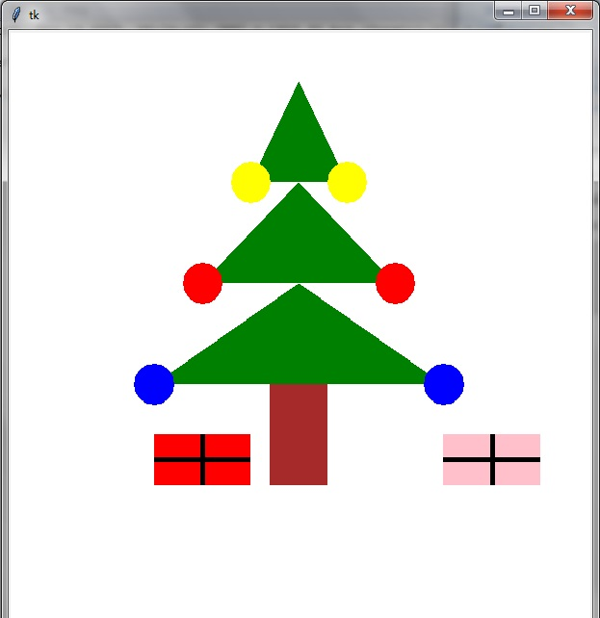
- Zostrojte program na vykreslenie aleje pozostávajúcej z domu a stromu podľa obrázku. Vedľa stromu bude sivý vysoký múr. Tento obraz bude zrkadlo pokračovať v horizontálnej polohe.
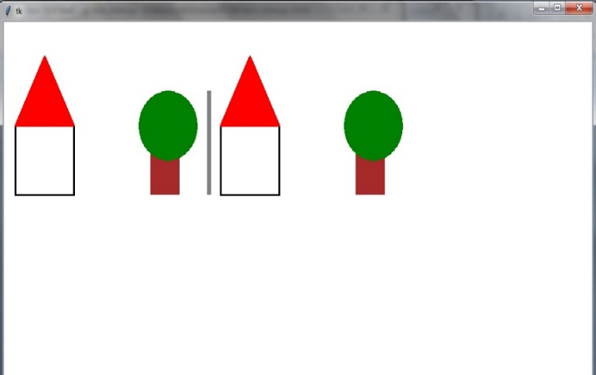
- Pomocou grafických príkazov nakreslite vlajku ľubovoľného štátu, napr. Francúzsko, Šédsko, Island a pod. Vzor vyhľadajte na internete.
- Vytvorte obrázky dopravných značiek ako napr. zákaz zastavenia, slepá cesta, križovatka, nebezpečné klesania a iné.
Riešenie úloh:
Úloha 1
import tkinter
canvas=tkinter.Canvas(bg='white', width=600, height=600)
canvas.pack()

canvas.create_polygon(300, 50, 250, 150, 350, 150, fill='green')
canvas.create_polygon(300, 150, 200, 250, 400, 250, fill='green')
canvas.create_polygon(300, 250, 150, 350, 450, 350, fill='green')
canvas.create_rectangle(270, 350, 330, 450, fill='brown', outline='')
canvas.create_oval(230, 130, 270, 170, fill='yellow', outline='')
canvas.create_oval(330, 130, 370, 170, fill='yellow', outline='')
canvas.create_oval(180, 230, 220, 270, fill='red', outline='')
canvas.create_oval(380, 230, 420, 270, fill='red', outline='')
canvas.create_oval(130, 330, 170, 370, fill='blue', outline='')
canvas.create_oval(430, 330, 470, 370, fill='blue', outline='')
canvas.create_rectangle (150, 400, 250, 450, fill='red', outline='')
canvas.create_rectangle (450, 400, 550, 450, fill='pink', outline='')
canvas.create_line(150,425,250,425, width=5, fill='black')
canvas.create_line(200,400,200,450, width=5, fill='black')
canvas.create_line(450,425,550,425, width=5, fill='black')
canvas.create_line(500,400,500,450, width=5, fill='black')

Úloha 2
import tkinter
canvas=tkinter.Canvas(bg='white', width=1000, height=600)
canvas.pack()
canvas.create_rectangle (20, 150, 120, 250, fill='', outline='black', width=3)
canvas.create_polygon (20, 150, 120, 150, 70, 50, fill='red', outline='red', width=3)
canvas.create_rectangle (250, 180, 300, 250, fill='brown', outline='')
canvas.create_oval (230, 100, 330, 200, fill='green', outline='')
canvas.create_rectangle (370, 150, 470, 250, fill='', outline='black', width=3)
canvas.create_polygon (370, 150, 470, 150, 420, 50, fill='red', outline='red', width=3)
canvas.create_rectangle (600, 180, 650, 250, fill='brown', outline='')
canvas.create_oval (580, 100, 680, 200, fill='green', outline='')
canvas.create_line (350, 100, 350, 250, fill='grey', width = 7)
Úloha 3
import tkinter
canvas = tkinter.Canvas(width=1200, height=1000)
canvas.pack()

canvas.create_text(175, 25, text="Island", font="Arial 25 bold")
canvas.create_rectangle(25, 50, 325, 250, fill="blue", outline="blue")
canvas.create_rectangle(85, 50, 135, 250, fill="white", outline="white")
canvas.create_rectangle(25, 125, 325, 175, fill="white", outline="white")
canvas.create_rectangle(95, 50, 125, 250, fill="red", outline="red")
canvas.create_rectangle(25, 135, 325, 165, fill="red", outline="red")

canvas.create_text(500,25, text="Švédsko",font='Arial 25 bold')
canvas.create_rectangle(400,50,700,250,fill='blue',outline='blue')
canvas.create_rectangle (400,125,700,175, fill='yellow', outline='yellow')
canvas.create_rectangle (500, 50, 550, 250, fill='yellow', outline='yellow')

canvas.create_text(900, 25, text="Francúzsko", font="Arial 25 bold")
canvas.create_rectangle(750, 50, 850, 250, fill="blue", outline="blue")
canvas.create_rectangle(850, 50, 950, 250, fill="white", outline="white")
canvas.create_rectangle(950, 50, 1050, 250, fill="red", outline="red")

Úloha 4
import tkinter
canvas = tkinter.Canvas(width=1000, height=800)
canvas.pack()

canvas.create_text(250, 25, text="Križovatka", font="Arial 25 bold")
canvas.create_line(50,350,450,350,250,50,50,350,80,350, fill="red", width=30)
canvas.create_polygon(50,350,450,350,250,50,50,350, fill="white")
canvas.create_line(180,320,320,180,fill="black", width=20)
canvas.create_line(180,180,320,320, fill="black", width=20)

canvas.create_text(600, 25, text="Slepá cesta", font = "Arial 25 bold")
canvas.create_rectangle(500, 50, 800, 350, fill="blue", outline="black", width=3)
canvas.create_rectangle(620, 150, 680, 300, fill="white", outline="white")
canvas.create_rectangle(560, 100, 740, 150, fill="white", outline="white")
canvas.create_rectangle(570, 110, 730, 140, fill="red", outline="red")

canvas.create_text(210, 400, text = "Zákaz zastavenia", font = "Arial 25 bold")
canvas.create_oval(50, 440, 370, 760, fill = "white", outline="black")
canvas.create_oval(61, 451, 359, 749, fill = "red", outline="red")
canvas.create_oval(101, 491, 319, 709, fill = "blue", outline="blue")
canvas.create_line(106, 496, 314, 704, fill = "red", width = 28)
canvas.create_line(106 , 704, 314, 496, fill = "red", width = 28)

canvas.create_text(625, 400, text="Nebezpečné klesanie", font="Arial 25 bold")
canvas.create_polygon(600, 450, 450, 750, 750, 750, 600, 450, fill="white", outline="white", width=4)
canvas.create_polygon(600, 455, 455, 745, 745, 745, 600, 455, fill="red", outline="red")
canvas.create_polygon(600, 495, 490, 720, 710, 720, 600, 495, fill="white", outline="white")
canvas.create_polygon(491, 721, 709, 721, 519, 664, fill="black", outline="black")
canvas.create_text(600, 665, text="10 %", font="Arial 25 bold", fill="black", angle=345)

zdroje: Autor: Ing. Lenka Franěková, PF KU 2

